

INFORME TÉCNICO DE FISCALIZACIÓN AMBIENTAL

Fiscalización Ambiental

PLANTA DE TRATAMIENTO DE AGUAS SERVIDAS MOLINA-LONTUÉ

DFZ-2018-1170-VII-RCA-IA

MAYO DE 2018

 | Nombre | Firma
Aprobado | Eduardo Peña M.
Elaborado | Eduardo Ávila A.

Contenido

1 RESUMEN 1
2 IDENTIFICACIÓN DE LA UNIDAD FISCALIZABLE 2
2.1 Antecedentes Generales 3
2.2 Ubicación 5
3 INSTRUMENTOS DE CARÁCTER AMBIENTAL FISCALIZADOS 6
4 ANTECEDENTES DE LA ACTIVIDAD DE FISCALIZACIÓN 7
4.1 Motivo de la Actividad de Fiscalización 7
4.2 Materia Específica Objeto de la Fiscalización Ambiental 7
4.3 Revisión Documental 8
4.3.1 Documento Revisado 8
5 HECHOS CONSTATADOS. 9
5.1 Calidad del efluente. 9
6 CONCLUSIONES 12
7 ANEXOS 13

RESUMEN

El presente documento da cuenta de los resultados de la actividad de fiscalización ambiental, realizada mediante examen de la información, por parte de la Superintendencia del Medio Ambiente (SMA), a la unidad fiscalizable “Planta de Tratamiento de Aguas Servidas Molina-Lontué”, localizada en la Comuna de Molina, Provincia de Curicó, Región del Maule.

El proyecto que compone la unidad fiscalizable y que fue fiscalizado durante el desarrollo de la actividad, consiste en una planta de tratamiento de aguas servidas que utiliza un tratamiento biológico en base a lodos activados con aireación extendida. Básicamente, el sistema está compuesto por un tratamiento preliminar (desbaste y desarenado), seguido de un tratamiento primario (sedimentación simple) y por una etapa de procesos biológicos aerobios de cultivo fijo (lecho percolador), con recirculación. Para la etapa final previa al vertido del efluente de la planta, se realiza la desinfección con gas cloro y la declaración con dióxido de azufre. La cota de fundación de las diversas estructuras de proceso permite el escurrimiento gravitatorio completo a partir de la planta elevadora de entrada al tratamiento preliminar. También se considera un tratamiento de lodos en base a una estabilización, deshidratación por filtros y deshidratación en canchas de secado. Los procesos y equipos son:
-Dos líneas independientes (100% de capacidad unitaria) de desbaste mecánico por rejas tipo tamiz rotativo sumergido en canal aislables mediante compuertas.
-Dos líneas independientes de desarenadores aislables mediante compuertas, con sus correspondientes by pass unitarios.
-Una unidad de tratamiento primario por decantador circular con desengrasado por aireación en su parte central, con su correspondiente by pass.
-Dos líneas independientes de tratamiento secundario por cultivo fijo con su correspondiente by pass.
-Dos cámaras de contacto de cloro, aislables mediante compuertas y con su correspondiente by pass.
-By pass general de la planta.

La materia relevante objeto de la fiscalización correspondió a verificar la calidad del efluente, dado que la Corte Suprema, según Causa N°7844/2013 (Apelación), ha deducido una acción constitucional en contra de algunas empresas por la contaminación del Estero del Cerro o Santelices debido al vertimiento de Riles sin tratar al cauce del Estero San Antonio, que alimenta al Estero Carretón y Estero Carretones, que es a su vez afluente del Estero del Cerro. Según la causa antes mencionada se ha decretado adoptar medidas que aseguren que las autoridades administrativas fiscalicen a las empresas aledañas al sector del Estero Carretón, dentro de ellas a la planta de tratamiento de aguas servidas de Molina-Lontué.

Cabe mencionar que la unidad fiscalizable corresponde a una planta de tratamiento de aguas servidas concesionada, por lo que de acuerdo al “Protocolo firmado entre la SMA y la SISS”, aprobado según la R.E. SMA N°436/2015, los reportes asociados a la emisión, son enviados a la Superintendencia de Servicios Sanitarios (SISS).

Según antecedentes recopilados desde la SISS, en cuanto a los resultados de la evaluación de la unidad fiscalizable, los 12 informes realizados del año 2017 indican que el efluente se ajusta a los límites establecidos en el D.S. N°90/2000. Asimismo, los tres informes disponibles durante el presente año a la fecha, también indicaron cumplimiento.
En consideración a lo anterior, se puede concluir que se verificó la conformidad en la materia relevante objeto de la fiscalización, ya que las descargas de la Planta de Tratamiento de Aguas Servidas Molina-Lontué al Estero Carretones, durante el año 2017 y a la fecha, cumplieron los parámetros establecidos en el D.S. N°90/2000.

IDENTIFICACIÓN DE LA UNIDAD FISCALIZABLE

Antecedentes Generales
Identificación de la Unidad Fiscalizable: Planta de Tratamiento de Aguas Servidas Molina-Lontué. | Estado operacional de la Unidad Fiscalizable: en operación.
Región: del Maule. | Ubicación específica de la unidad fiscalizable: se accede a través de un camino que está a 300 m de la conexión de la Avenida Luis Cruz Martínez y la Ruta 5 Sur.
Provincia: Curicó.
Comuna: Molina.
Titular de la unidad fiscalizable: NUEVOSUR S.A. | RUT o RUN: 96.963.440-6
Domicilio titular: Monte Baeza s/n, Talca. | Correo electrónico: ventanillaunica@nuevosur.cl
Domicilio titular: Monte Baeza s/n, Talca. | Teléfono: 71 2204141
Identificación representante legal: Julio Santivañez Nogales. | RUT o RUN: 14.580.611-9
Domicilio representante legal: Monte Baeza s/n, Talca. | Correo electrónico: ventanillaunica@nuevosur.cl
Domicilio representante legal: Monte Baeza s/n, Talca. | Teléfono: 71 2204141

Ubicación
Figura 1. Mapa de ubicación local (Fuente: Fuente: Google earth, 2018).

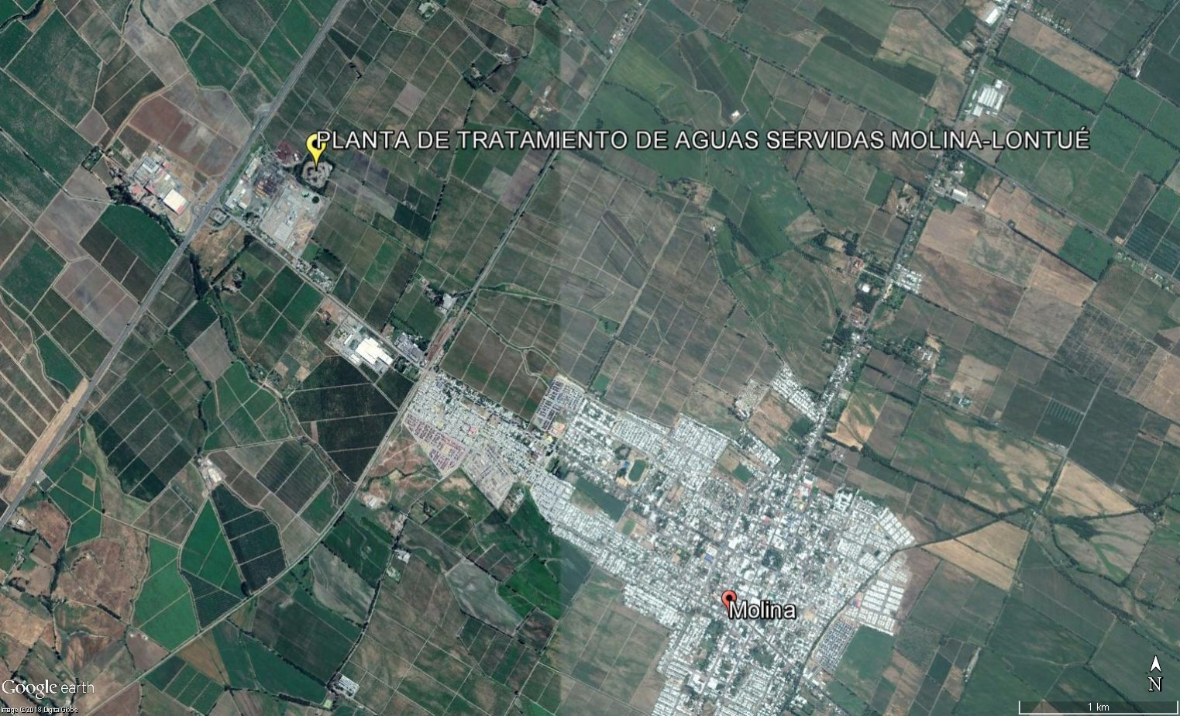
Coordenadas UTM de referencia: DATUM WGS 84 | Huso: 19 | UTM N: 6.114.297 | UTM E: 289.298
Ruta de acceso: se accede a través de un camino que está a 300 m de la conexión de la Avenida Luis Cruz Martínez y la Ruta 5 Sur.

INSTRUMENTOS DE CARÁCTER AMBIENTAL FISCALIZADOS

Identificación de Instrumentos de Carácter Ambiental fiscalizados.
N° | Tipo de instrumento | N°/  Descripción | Fecha | Comisión/Institución | Título | Comentarios
1 | RCA | 08 | 07-01-2003 | Comisión Regional del Medio Ambiente de la Región del Maule. | Planta de Tratamiento de Aguas Servidas Molina-Lontué. | Pertinencia ambiental según ORD. N°371/2011 del Servicio de Evaluación Ambiental de la Región del Maule. “El programa de monitoreo se deberá ajustar al D.S. 90”.
2 | Norma de Emisión | 90 | 07-03-2001 | Ministerio Secretaría General de la Presidencia. | Establece Norma de Emisión para la Regulación de Contaminantes Asociados a las Descargas de Residuos Líquidos a Aguas Marinas y Continentales Superficiales. | -

ANTECEDENTES DE LA ACTIVIDAD DE FISCALIZACIÓN

Motivo de la Actividad de Fiscalización

Motivo |  | Descripción
X | No programada |  | Denuncia
X | No programada |  | Autodenuncia
X | No programada | X | De Oficio
X | No programada |  | Otro
X | No programada | Detalles: actividad en atención a lo resuelto por la Corte Suprema con fecha 26 de noviembre de 2013, en apelación Rol N°7844-2013.

Materia Específica Objeto de la Fiscalización Ambiental

- Calidad del efluente.

Revisión Documental

Documento Revisado

ID | Nombre del documento revisado | Origen/Fuente | Observaciones
1 | Carta SGRM N°566/18, del 22 de marzo de 2018. NUEVOSUR S.A., envía lo solicitado en la R.E. RDM N°13/2018. | Respuesta del Titular a R.E. RDM N°13/2018 por la cual la SMA solicita información. | Titular responde la información solicitada a través de carta, documento y CD.

HECHOS CONSTATADOS.

Calidad del efluente.

Número de hecho constatado: 1.

Documentación Revisada:

- Carta SGRM N°566/18, del 22 de marzo de 2018. NUEVOSUR S.A., envía lo solicitado en la R.E. RDM N°13/2018.

Exigencias:

Decreto Supremo N°90/2000. Ministerio Secretaría General de la Presidencia. Establece Norma de Emisión para la Regulación de Contaminantes Asociados a las Descargas de Residuos Líquidos a Aguas Marinas y Continentales Superficiales.

RCA N°08/2003; Considerando 4.2.
[…] El efluente tratado en la PTAS deberá cumplir con los límites establecidos en el D.S. N°90 del 2000, […] según se refiere a la descarga de residuos líquidos a cuerpos de agua fluviales, sin capacidad de dilución. El punto de descarga estará situado a 100 m de la planta en el Estero Carretones […]
Los valores límites para los siguientes parámetros serán los siguientes:

Parámetro | Límites
Coliformes fecales | 1000 NMP/100 ml
DBO5 | 35 mg/L
SST | 80 mg/L
Aceite y Grasas | 20 mg/L
Nitrógeno Kjeldahl Total | 50 mg/L
Fósforo Total | 10 mg/L

RCA N°08/2003; Considerando 4.5.
Programa de Vigilancia Ambiental
Una vez que la planta se encuentre operando en forma controlada, se deberá iniciar el programa de vigilancia ambiental orientado a verificar el cumplimiento de las normas de emisión al medio acuático […]
El programa de vigilancia ambiental que se establecerá deberá estar en correspondencia, como mínimo, con los requisitos que fijan los siguientes documentos:
DS N°90/2000 […], para las aguas tratadas que se descarguen al estero Carretones […]

Límites establecidos para el Diseño
Los límites establecidos en el diseño, están dirigidos a cumplir con los parámetros de vertimiento a cuerpos superficiales sin capacidad de dilución, que se mencionan a continuación:
Calidad Requerida en el efluente del sistema de tratamiento: ANSM S.A. deberá cumplir con lo establecido en el DS N°90/2000 […]

Parámetros a Medir y Cantidad de Muestras por Campaña
La frecuencia de medición de los parámetros de calidad está contenida en la normativa y anteproyecto mencionado.
El monitoreo de las descargas se realizará en campañas de medición con una frecuencia de 2 al mes […]

Monitoreo del Cuerpo Receptor
Además de lo descrito, se considera el siguiente monitoreo de la calidad de las aguas del estero Carretones:
-Parámetros: Temperatura, DBO5, SST OD, NKT, PT, y coliformes fecales.
-Lugares: 20 m aguas arriba del atravieso del estero con la Avenida Luis Cruz Martínez, cerca del acceso a la Ruta 5 Sur. La descarga del efluente de la Planta de Tratamiento de Aguas Servidas, al estero Carretones, se realizará a continuación del mencionado atravieso. 100 m aguas abajo de la descarga al estero Carretones.
-Frecuencia: Se realizará en forma simultánea con las mediciones de la calidad del efluente.
-Tipo Muestra: Compósito equivolúmetrico de tres muestras puntuales tomadas al centro y a ambos costados del estero, a 30 cm de profundidad.

Pertinencia según ORD. N°371/2011 del Servicio de Evaluación Ambiental de la Región del Maule.
[…] Que, en atención a lo señalado precedentemente y considerando que las modificaciones a los proyectos no son cambios de consideración, cabe concluir que no se encuentra obligado a ingresar al SEIA, sin perjuicio que quiera ingresar voluntariamente a dicho sistema de evaluación […]
Requerimiento de Modificación de Proyecto. Proyecto “Planta de Tratamiento de Aguas Servidas Molina-Lontué”; Resolución Exenta N°08/2003.
Modificación Propuesta: El programa de monitoreo se deberá ajustar a lo indicado en la norma de emisión correspondiente (D.S. 90/00). No se verificará el cumplimiento de la NCh 1.333 Of 78. en el cuerpo receptor.
Sin perjuicio de lo anterior, la autoridad podrá solicitar al titular, la realización de programas de monitoreo del cuerpo receptor, en casos de emergencia o estudios específicos, destinados a verificar la calidad de las aguas.

Hechos:

- Con el objeto de verificar la potencial afectación de la descarga de Planta de Tratamiento de Aguas Servidas Molina-Lontué al Estero Carretones, se practicó requerimiento de Información al titular mediante la R.E. RDM N°13/2018 (Anexo 2); específicamente se requirieron los informes de monitoreo de calidad de aguas superficiales del Estero Carretones, realizados conforme a lo señalado en el Considerando N°4.5 de la RCA N°08/2003, correspondiente al periodo comprendido entre los días 01/01/2017 y 28/02/2018.
- Mediante la Carta SGRM N°566/18 (Anexo 3), el Titular envió lo solicitado señalando que “por medio del Of. Ord. N°371 de 4 de marzo de 2011, del Director Regional del Servicio de Evaluación Ambiental de la Región del Maule, el mencionado servicio se pronunció respecto de la consulta de pertinencia de ingreso al sistema de evaluación de impacto ambiental de distintas mejoras al proyecto Planta de Tratamiento de Aguas Servidas Molina-Lontué, señaló que dichas modificaciones no eran de consideración y, por consiguiente, mi representada no se encontraba obligada a ingresar al SEIA, sin perjuicio de su decisión de ingresar en forma voluntaria a dicho sistema de evaluación.
Dentro de dichas materias se encontraba lo dispuesto en el numeral 4.5 b) de la Resolución de Calificación Ambiental de la referencia, relativa al Plan de Monitoreo y Vigilancia Ambiental, Monitoreo de Cuerpo Receptor, aspecto respecto del cual mi representada propuso el texto que a continuación se indica: El programa de monitoreo se deberá ajustar a lo indicado en la norma de emisión correspondiente (D.S. 90/00). No se verificará el cumplimiento de la NCh. 1.333 of 78, en el cuerpo receptor. Sin perjuicio de lo anterior, la autoridad podrá solicitar al titular la realización de programas de monitoreo del cuerpo receptor, en casos de emergencia o estudios específicos, destinados a verificar la calidad de las aguas.
Es importante señalar que dicha modificación fue oportunamente ingresada al Portal de Sistema RCA de la Superintendencia de Medio ambiente, según consta de los documentos que se adjuntan a esta presentación que se entregan en el formato solicitado.
En consecuencia, esta compañía no posee la información solicitada, toda vez que producto de la respuesta del Servicio de Evaluación Ambiental de la Región del Maule esta compañía dejó de considerar la ejecución de estos muestreos como parte de las obligaciones impuestas por la Resolución de Calificación Ambiental que nos ocupa.
Sin perjuicio de lo anterior, debo señalar que revisados los registros de esta compañía, fue posible identificar los resultados de una serie de muestreos operacionales realizados entre los años 2006, 2007, 2013, 2014 y 2015, los cuales se adjuntan a esta presentación”.
- Sin perjuicio de lo anterior, considerando que la unidad fiscalizable corresponde a una planta de tratamiento de aguas servidas concesionada; se revisaron los reportes disponibles en la Superintendencia de Servicio Sanitarios (SISS); en cuanto a los resultados, es posible establecer que los 12 reportes de mediciones realizadas durante el año 2017, indican que la descarga al Estero Carretones, cumplen los parámetros establecidos en el D.S. N°90/2000. Por su parte, los tres informes disponibles durante el presente año y a la fecha, también indicaron cumplimiento.

CONCLUSIONES

Se verificó la conformidad en la materia relevante objeto de la fiscalización, ya que las descargas de la Planta de Tratamiento de Aguas Servidas Molina-Lontué al Estero Carretones, durante el año 2017 y a la fecha, cumplieron los parámetros establecidos en el D.S. N°90/2000.

ANEXOS

N° Anexo | Nombre Anexo
1 | Causa N°7844/2013 (Apelación). Resolución N°112778 de la Corte Suprema del 26 de noviembre de 2013.
2 | R.E. RDM N°13/2018. SMA requiere información a NUEVOSUR S.A., e instruye forma y modo de presentación de los antecedentes.
3 | Carta SGRM N°566/18, del 22 de marzo de 2018. NUEVOSUR S.A., envía lo solicitado en la R.E. RDM N°13/2018.
* Los anexos se encuentran en el expediente DFZ-2018-1170-VII-RCA-IA.

http://www.siss.gob.cl/586/w3-propertyvalue-6403.html#resultados_tas
http://www.siss.gob.cl/586/w3-propertyvalue-6403.html#resultados_tas

